BIOS+MBR：

BIOS：IBM兼容PC固件接口，也就是主板ROM（“read-only memory”的缩写）芯片上的一个程序。

MBR：主引导记录（“Master boot record”的缩写），分权前面的512个字节，它的主要作用是，告诉计算机到硬盘的哪一个位置去找操作系统。

主引导记录由三个组成部分：

1. 第1-446字节：调用操作系统的机器码。
2. 第447-510字节：分区表（Partition table）。
3. 第511-512字节：主引导记录签名（0x55和0xAA）。

其中，第二部分"分区表"的作用，是将硬盘分成若干个区。

分区表长度只有64个字节，里面又分成四项，每项16个字节。所以，一个硬盘最多只能分四个一级分区，又叫做"主分区"。

分区表组成部分：

1. 第1个字节：如果为0x80，就表示该主分区是激活分区，控制权要转交给这个分区。四个主分区里面只能有一个是激活的。
2. 第2-4个字节：主分区第一个扇区的物理位置（柱面、磁头、扇区号等等）
3. 第5个字节：主分区类型。
4. 第6-8个字节：主分区最后一个扇区的物理位置。
5. 第9-12字节：该主分区第一个扇区的逻辑地址。
6. 第13-16字节：主分区的扇区总数。

最后的四个字节（"主分区的扇区总数"），决定了这个主分区的长度。也就是说，一个主分区的扇区总数最多不超过2的32次方。

如果每个扇区为512个字节，就意味着单个分区最大不超过2TB。再考虑到扇区的逻辑地址也是32位，所以单个硬盘可利用的空间最大也不超过2TB。如果想使用更大的硬盘，只有2个方法：一是提高每个扇区的字节数，二是增加扇区总数。

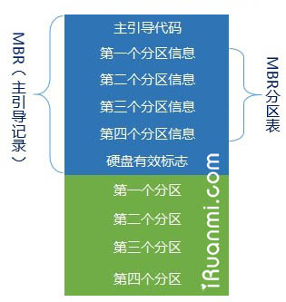

UEFI：BIOS继承者，UEFI是由EFI1.10为基础发展起来的，它的所有者已不再是Intel，而是一个称作Unified EFI Form的国际组织。

GPT：全局唯一标识磁盘分区表（“GUID Partition Table”的缩写），它是可扩展固件接口（EFI）标准。

GPT分区结构：

可以看到，在GTP磁盘的第一个数据块中同样有一个与MBR（主引导记录）类似的标记，叫做PMBR。PMBR的作用是，当使用不支持GPT的分区工具时，整个硬盘将显示为一个受保护的分区，以防止分区表及硬盘数据遭到破坏。UEFI并不从PMBR中获取GPT磁盘的分区信息，它有自己的分区表，即GPT分区表。

GPT的分区方案之所以比MBR更先进，是因为在GPT分区表头中可自定义分区数量的最大值，也就是说GPT分区表的大小不是固定的。在Windows中，微软设定GPT磁盘最大分区数量为128个。另外，GPT分区方案中逻辑块地址（LBA）采用64位二进制数表示，可以计算一下2^64是一个多么庞大的数据，以我们的需求来讲完全有理由认为这个大小约等于无限。除此之外，GPT分区方案在硬盘的末端还有一个备份分区表，保证了分区信息不容易丢失。

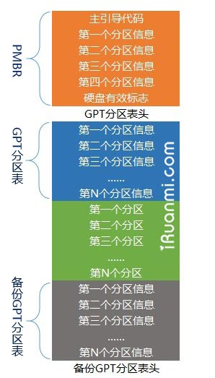

Windows操作系统对GPT磁盘的支持

因为BIOS无法识别GPT分区，所以BIOS下GPT磁盘不能用于启动操作系统，在操作系统提供支持的情况下可用于数据存储。

UEFI可同时识别MBR分区和GPT分区，因此UEFI下，MBR磁盘和GPT磁盘都可用于启动操作系统和数据存储。不过微软限制，UEFI下使用Windows安装程序安装操作系统是只能将系统安装在GPT磁盘中。

Windows操作系统安装时自动创建的分区：

450MB恢复分区：恢复环境，可选，NTFS

100MB的ESP分区：EFI引导，必选，FAT32

16MB的MSR分区：动态磁盘等，Windows必须，Microsoft Reserved Partition

系统盘：系统，必选，NTFS

ESP分区目录结构：

/EFI/Boot/bootx64.efi和/EFI/Microsoft/Boot/bootmgfw.efi是同样文件的不同命名。

根目录

└──boot

│ ├── BCD（传统BIOS启动所需BCD菜单文件）

│ ├── boot.sdi（UEFI/BIOS启动都需要）

└── EFI

├── Boot（UEFI启动文件目录）

│ └── bootx64.efi（X64构架的启动文件，指向“\efi\microsoft\BCD”）

└── Microsoft（UEFI启动目录）

└── Boot

├── BCD（启动菜单文件，启动Windows Boot Manager：bootmgfw.efi）

├── BCD.LOG

├── BCD.LOG1

├── BCD.LOG2

├── bg-BG

├── bootmgfw.efi（加载“\Windows\system32\winload.efi”）

├── bootmgr.efi

├── BOOTSTAT.DAT

├── boot.stl

└── Ubuntu

├── grubx64.efi

然后来说UEFI启动 Windows 的简要流程：

---->>电脑开机（假设已经设置了UEFI为打开）

---->>启动模块根据启动项顺序依次查找所有

（FAT分区）：\efi\boot\bootia32.efi（IA32构架的启动文件）

或者

（FAT分区）：\efi\boot\bootx64.efi（X64构架的启动文件）

【这里加载\efi\microsoft\BCD 启动菜单文件是因为当前的efi文件的内容是微软写的，efi内容下一步就指向\efi\microsoft\BCD】

---->>加载\efi\microsoft\BCD 启动菜单文件

---->>按照BCD里面的内容进一步启动